课题 | 六下 Unit7 Summer holiday plans
教学内容 | Grammar time & Fun time | 执教
教学目标
一、单元整体目标
1.熟练掌握并运用假期计划的核心词汇和多元句式，会询问他人假期计划和介绍自己的假期计划。
2.把握假期计划的文本结构，提高信息获取能力，并会从不同维度，生成自己假期计划的文本内容。
3.学生能了解并体会字母组合oy 在单词中的发音。
4.了解不同国家的旅游景点，激发学生对旅游的向往，对生活的热爱。
5.能够明白制定计划的重要性，了解计划的丰富性、多样性和合理性，养成合理安排时间、制定计划、做事有条不紊的好习惯。

第二课时：Grammar time & Fun time
1.通过整合有关假期出游计划或表达意愿的句型，学会迁移运用，进行多元句式的表达。
2.通过Fun time“滚雪球”的游戏形式来描述自己和他人的计划，以巩固本单元的核心词汇和和句型。
3.结合story time的本文复习，熟练运用一般将来时态各种句式表达，并自行归纳出语法使用规律。
4.结合文本内容的留白处理，进一步挖掘计划不同维度的表达，例如：Why、Who…
5.通过第一课时对假期出游计划丰富性的感知，学生能进一步理解和掌握假期出游计划维度的多样性，学会制定一个全面而周密的出游计划。

教学重难点
教学重难点：
1.根据图片信息或关键词复述story time中Yang Ling、Liu Tao、Su Hai和Mike的假期计划内容。
2.通过Fun time版块的“滚雪球”游戏形式，简要描述自己的暑假计划，并复述他人的假期计划，完成操练活动。
3.在对话互动交流中，自行归纳梳理一般将来时态的问句结构，并迁移运用到新的情境。
4.通过对文本留白的追问，并结合生活实际进行合理猜测，丰富假期计划的维度。
5.结合三-六年级相关主题的整合，形成对假期计划、个人意愿的多样句式表达，例如can…be going to…want…would like…plan to…
教学准备
PPT、视频、任务单、板书卡纸等
教学流程
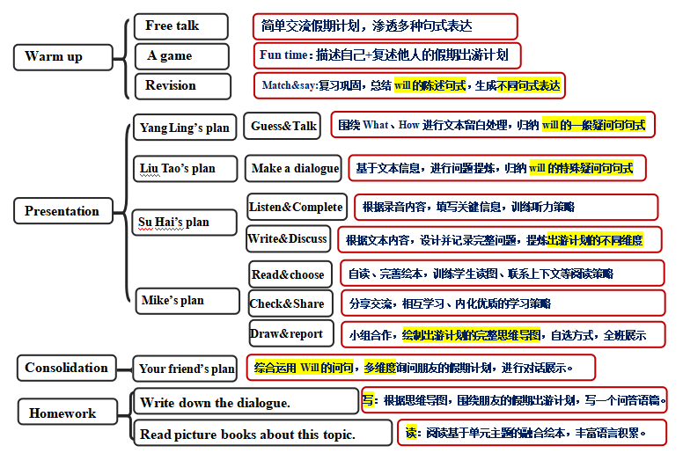

教学环节 | 教师活动 | 学生活动 | 设计意图
Step 1  Warm up  &Review  （复习板块） | 1.Free talk  T: Last class,we talked about summer holiday. Do you like the summer holiday?  T: What’s your plan for your summer holiday. You can talk like this.  2.A game：Super Brain  T: Do you like games? Let’s play “Super Brain” together. First, let’s know something about the rules.  3. Revision of Story time  T:Wow, you have so many plans for your summer holiday.How about our old friends.Do you remember where they will go?  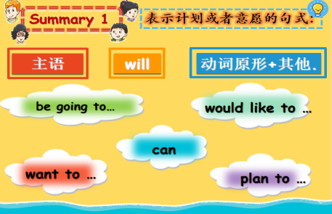  Rule 1 ： | Students talk about their ideas.  S1: I will…  S2: I am going to…  S3: I can…  S4: I want…  S5: I would like…  S6: I plan to…  Ss know something about the rules.  S1: I will go to Beijing.  S2:I will read many books.S1 will go to Beijing.  S3:I will have dancing lessons.S1 will go to Beijing. S2 will read many books.  S1: Mike will go to London.  S2: Yang Ling will go to Beijing.  S3: Su Hai will visit Hong Kong.  S4: Liu Tao will visit Tai Pei.  Ss try to conclude the rules. | 在轻松愉悦的互动中，自然过渡到本节课话题。通过整合相关主题的多元句型支架，学生在谈论假期计划的实践中，感悟到多元、丰富的表达，激发学生表达的积极性。  （达成目标1）  通过Fun time 部分的“滚雪球”游戏：描述个人假期计划+复述他人的假期计划，将一般将来时陈述句句式复习与具有挑战性的趣味游戏结合，激发了学生表达的积极性。  （达成目标2）  学生通过人物与地点的连线匹配，复习巩固一般将来时的陈述句表达，在语用中自行提炼一般将来时：陈述句的句式结构（达成目标3）  ，并与free talk环节呼应，让学生掌握表达计划或者意愿的不同句式结构，也为最后环节的输出打下结实的基础。
Step2 Presentation  （提炼规则） | Children’s plans  T:Do you want to know more about their plans?  1.Yang Ling’s plan  T:First, let’s come to Yang Ling’s plans.  (1)T: Why will Yang Ling go to Beijing?  (2)T: What else will she do there?  Try to guess: Will she …?  (3)T:Will she go by plane?  T: How will she go there?  Rule 2：  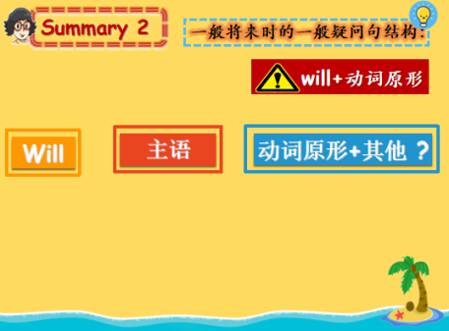  2.Liu Tao’s plan  T:Next, let’s come to Liu Tao’s plans.  T: Can you complete the dialogue between Liu Tao and his friends? Please work in pairs, and try to ask more questions about Liu Tao’s plans .  Rule 3：  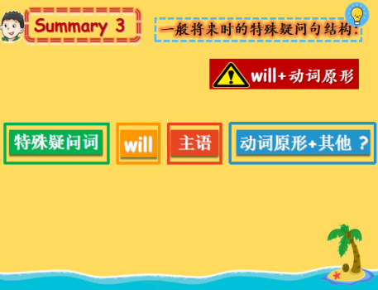  3.Su Hai’s plan  T:Then, let’s come to Su Hai’s plan.  (1)Listen and complete  T: Please listen carefully,and try to complete the passage.  (2)Write and discuss  T:Can you write down 2 or more questions about Su Hai’s plan?  T:Discuss and share your questions.  Rule 4：计划的更多维度  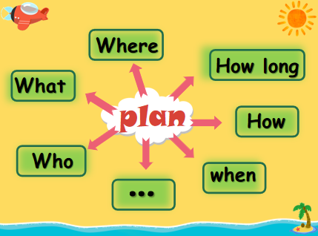  T: When we talk about travel plans,we can think about more details.  4.Mike’s plan    T:Finally, let’s come to Mike’s plans.  T:Where does Mike come from? So this summer holiday, he will go back to London.  Look,here is a picture book about his plans. Let’s share.  (1)Read and choose  T: Please read this picture book by yourself, and try to choose the right sentences .  (2)Check and share  T: Now, do you have any ideas? How do you know?  (3)Draw and report  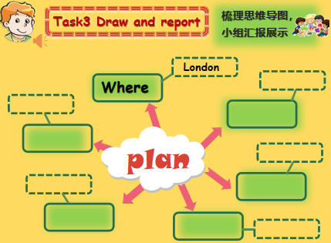  T: Discuss in group of 4. Try to draw a mind-map of Mike’s plan, and choose one way to share your report. | S: Because she will visit her aunt and uncle.  S1:Will she go…?  S2:Will she buy…?  S3:Will she eat…?  S：No, she won’t.  S：She will go by train.  Ss try to conclude the rules.  Ss work in pairs, and make a dialogue .  Ss try to conclude the rules.  Ss listen carefully,and try to complete the passage by themselves.  Ss write down the questions about Su Hai’s plans.  Ss discuss and share.  Ss try to conclude.  S：He comes from the London.The capital city of the UK.  Ss the picture book,and choose the right sentences.  Ss share their answers.  Ss finish the mind map in group of 4,and try to give a report. | 通过猜测问答的方式，围绕Yang Ling的暑假计划，巩固文本中涉及信息内容，再利用文本留白，用Will she …?句型进行发散性地猜测，丰富文本内容。  学生通过实践、迁移等学习方式，自行归纳一般将来时：一般疑问句的句式规律。（达成目标3）  学生根据文本内容补全对话，根据生活实际，丰富对话内容。  在互动问答中，根据答句，训练一般将来时的特殊疑问句表达，在实践中总结生成其句式规律。  （达成目标3）  学生根据听力内容，完善Su Hai暑假计划的文本信息，训练学生对听力策略的有效运用。  学生根据苏海假期计划的文本信息，用Y/N、WH句式在任务单上记录至少2个完整的问句。  小组合作，交流问题，通过信息差，提炼假期出游计划的更多维度。  指导学生聚焦文本，基于story time，挖掘假期计划的更多维度，生成思维导图。（达成目标4）  学生自主阅读关于Mike假期计划的绘本，结合图片信息和上下文信息，为绘本选择合适的句子。  集体交流学习成果，分享学习方法。  小组合作，利用思维导图梳理出Mike假期出游计划的思维导图，并进行汇报分享。学生真正习得获取、转化、迁移、运用知识的能力，真正达成学以致用。（达成目标4、5）
Step3: Consolidation  （实践运用） | Ask about your friend’s plan  T:We have know so much about their plans for holiday.  T:What about your friends’ summer holiday plans?  T:Now you can ask your friend about the summer holiday plans.  T: Would you like to share with us?  T: Make a detailed travel plan for your summer holiday! | Try to ask questions about their friend’s summer holiday plan.  Share their dialogue. | 学生在询问朋友的暑假出游计划时，可以综合应用一般将来时的各种句式，多维度了解假期出游计划时，感悟到制定出游计划时要关注到丰富性、周全性。  （达成目标5）
Step4  Homework（巩固评价） | 1.Write down the dialogue.  2.Read picture books about this topic. | 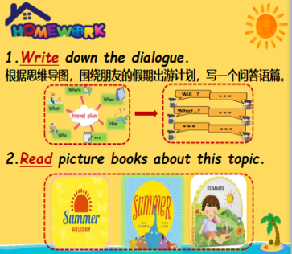 | 多元开放的作业设计，给学生提供了实践的场域：  1.编写对话：在运用中巩固、迁移一般将来时的各种句式。  2.阅读绘本：在阅读中感悟所学主题多样化表达。
板书设计 | 